
Medien-Information | Oktober 2020
„Do-it-yourself“ Eco-Challenge
Abenteuerliche Erlebnisse im unentdeckten Fiji

München, 22. Oktober 2020. Bei Fiji denken viele Urlauber sofort an weißen Sand, azurblaues Wasser bis zum Horizont und Handtücher unter grünen Palmen. Doch der südpazifische Inselstaat ist mehr als das typische Südsee-Postkartenmotiv. Die 333 Inseln sind auch ein ideales Urlaubsziel für Abenteurer und Naturliebhaber. Im September 2019 war die besondere Landschaft aus Schluchten, Bergen und Regenwald Kulisse für das härteste Rennen der Welt. Bei der Eco-Challenge Fiji ging es für 66 Teams aus 30 Ländern elf Tage lang rund um die Uhr insgesamt 671 Kilometer durch das Hinterland von Viti Levu – mittlerweile laufen die zehn Folgen bei Amazon Prime Video und sorgen bei Outdoorfans für Urlaubsinspirationen. Mit diesen vier Erlebnis-Tipps kommen auch abenteuerlustige Urlauber in Fiji auf ihre Kosten:

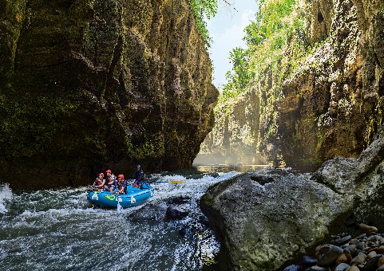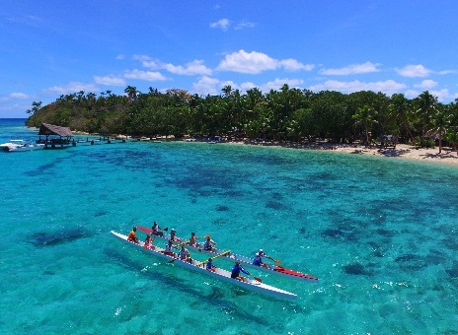
v.l.n.r.: Trekking in Fijis Hinterland © Talanoa Treks, Wildwasser-Rafting © Tourism Fiji, Kanus am Leleuvia Island Resort © Tourism Fiji

Eco-Abenteuer #1: Wildwasser-Rafting auf dem Navua River
Im abgelegenen Hochland von Viti Levu schneidet der Navua River eine Schneise durch das tropische Innere der Insel. Vorbei an schwarzen Vulkansteinwänden, zahlreichen Wasserfällen und dem üppigen Regenwald wagen sich Mutige mit Rivers Fiji durch die herausfordernden Stromschnellen. Neben dem Adrenalinschub bleibt aber immer noch genügend Zeit, um zwischendurch die beeindruckende Landschaft zu genießen.

Eco-Abenteuer #2: Trekking durch Fijis Hinterland
Mit Talanoa Treks wandern Abenteurer abseits der bekannten Pfade durch das wilde Herz Fijis. Die Trekking-Touren führen die Naturliebhaber über dramatische Gipfel, durch unberührte Wälder und zu den entlegensten Dörfern Viti Levus. Dabei erfahren sie die fijianische Kultur hautnah und lernen das Leben im ländlichen Fiji kennen.

Eco-Abenteuer #3: Digital Detox im Bergtal-Retreat
Im Namosi Eco Retreat heißt es wortwörtlich „Abschalten und zurück zur Natur“: Ohne elektronische Geräte finden Gäste im abgelegenen Bergtal auf Viti Levu Ruhe und Gelassenheit. Hier übernachten sie in traditionellen Bures, genießen die authentischen Gerichte frisch vom Feld und tauchen beispielsweise bei einem Meke- oder Kochkurs in die Kultur ein.

Eco-Abenteuer #4: in Verbindung mit den Elementen im Leleuvia Island Resort
Nur 35 Minuten östlich von Viti Levu liegt die kleine Insel Leleuvia mit dem gleichnamigen Resort. Hier erkunden Gäste die Unterwasserwelt, bezwingen den Pazifik beim Segeln mit den traditionellen Kanus, genießen die Abende am Lagerfeuer oder wandern durch den Dschungel auf der Suche nach der artenreichen Flora & Fauna der Insel.

Weitere Informationen gibt es bei Tourism Fiji unter +49-(0)-89-28 80 33 27 oder auf www.fiji.travel. Weitere News, Bilder und Videos auf Facebook, Instagram, Twitter, YouTube oder Pinterest.

Bilder zum Download, Hintergrundinformationen und zusätzliche Pressetexte im Online Media-Center unter www.piroth-kommunikation.com.

Bei Interesse an einer Zusammenarbeit wenden sich Medienvertreter gerne an piroth.kommunikation unter fmb@piroth-kommunikation.com oder telefonisch unter +49-(0)-170-5420793.

Über Tourism Fiji
Als verlängerter Arm der Regierung ist Tourism Fiji für das weltweite Tourismus-Marketing zuständig. Tourism Fiji ist dabei in neun Schlüsselmärkten rund um den Globus präsent und kümmert sich um die Aktivitäten rund um Werbung, PR- und Medienarbeit, Messen sowie Programme für die Tourismusindustrie. So soll sich Fiji als ideales Reiseziel im internationalen Markt etablieren.

Über Fiji:
Egal, ob idyllischer Strand à la Postkarten-Motiv, sattgrüne Wälder mit Wasserfall-Trekking und Kajak-Touren oder artenreiche, unberührte Unterwasserwelten – die 333 Inseln Fijis sind ein ideales Urlaubsziel für Abenteurer, Romantiker und Kulturbegeisterte und lohnen sich nicht nur als Zwischenstopp von Australien oder Neuseeland aus. Dank besten Anbindungen aus den wichtigsten Hubs wie Hong Kong, Singapur oder Los Angeles ist die Anreise auch für Europäer attraktiv. Reich an Traditionen und kulturellen Schätzen, begeben sich Urlauber dann vor Ort auf eine faszinierende Entdeckungstour durch den südpazifischen Inselstaat: Sei es via Schiff oder per Wasserflugzeug, mit dem Auto oder zu Fuß. Jede Insel(-gruppe) hat ihre eigene „Persönlichkeit“ und ganz spezielle Ecken. So geht es vorbei an typisch, fijianischen Dörfern auf Viti Levu, zum Schnorcheln mit den Mantas auf die Yasawa Inseln oder auf tropische Safari durch die Regenwälder Taveunis. Doch vor allem die Menschen beeindrucken mit ihrer einzigartigen Gastfreundschaft. In einem Wort gesagt: BULA! Das heißt so viel wie „Hallo“ und „Guten Tag“, ist aber vor allem Ausdruck der fijianischen Lebensfreude und wird immer von einem strahlenden Lachen begleitet. www.fiji.travel
Kontakt | Pressekontakt
Tourism Fiji  Conny Schütz  Neureutherstr. 19  D-80799 München  Tel +49-(0)-89-28 80 33 27  connys@tourismfiji.com.fj | piroth.kommunikation GmbH  Franziska Bernholz  Gotthardstraße 42  D-80686 München  Tel +49-(0)-170-5420793  fmb@piroth-kommunikation.com

